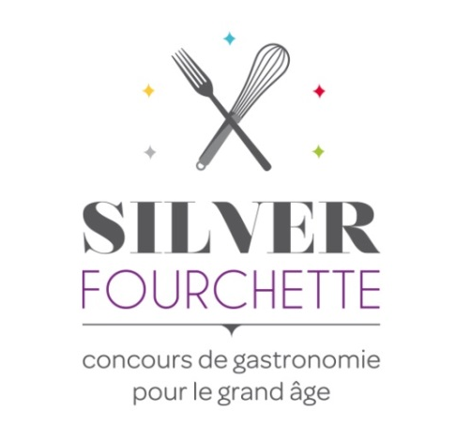

Rennes, Le 16 octobre 2015

Information Presse

Silver Fourchette, Concours de Gastronomie pour le Grand Age

Mise en bouche en EHPAD :
Le cuisinier de l’EHPAD prépare l’étape 1

L’EHPAD le Clos Saint-Martin participe au concours de Gastronomie pour le Grand Age Silver Fourchette édition 2015/2016 ! Il est désormais temps de préparer la première étape sur le thème « La cuisine de mon enfance ».

Ce moment convivial se déroule le Vendredi 23 Octobre à 12h autour d’un menu adapté par notre cuisinier aux idées et souvenirs culinaires d’antan de nos résidents.
Il est proposé aux résidents et à leur famille.

Chaque résident se verra attribuer une grille de notation allant d’une à quatre fourchettes pour les différentes catégories, comprenant également la décoration de la salle et des tables. Chacun donne son meilleur, mais l’objectif de cette première épreuve est surtout de prendre du bon temps, ensemble, autour d’un bon plat cuisiné maison.

Notre cuisinier propose un menu intitulé « Repas d’autrefois revisité ».

Rappel du principe du concours Silver Fourchette

Le Concours Silver Fourchette est organisé sur un format ludique suivant les codes des émissions de concours de cuisine. Il sensibilise grand public et professionnels sur la qualité de la nutrition, élément prioritaire du confort de vie et de la santé des personnes âgées.
La cuisine pour les personnes âgées représente un défi gastronomique et nécessite l’acquisition de savoir-faire spécifiques pour les cuisiniers. Chaque menu devra intégrer les enjeux de la cuisine pour le grand âge en textures modifiées.
C’est aussi un concours intergénérationnel puisque toutes les étapes, à part la première, se dérouleront en lycée hôtelier. Aux côtés des chefs de cuisine des EHPAD, les jeunes apprentis des lycées hôteliers participent au concours.
Ce concours est ouvert aux EHPAD privés à but non lucratif sur les régions Bourgogne, Normandie Alsace-Lorraine-Champagne-Ardenne, Nord-Pas-de-Calais, Picardie, Ile de France. Il est organisé par la FEHAP (Fédération des Etablissements Hospitaliers et d’Aide à la Personne privés non lucratifs) et le GROUPE SOS Seniors.

Le concours Silver Fourchette en plusieurs étapes
- ÉTAPE 1 : Lancement en EHPAD
> Courant octobre 2015
Cette première étape se déroule dans les EHPAD sous la forme d’une épreuve festive et conviviale et pour laquelle l’ensemble des acteurs de l’EHPAD est mobilisé (directeur, aidants, résidents, famille…). Les cuisiniers préparent, pour les résidents et leurs familles, selon le thème « La cuisine de mon enfance », un menu composé d’une entrée, d’un plat et d’un dessert sous forme classique et décliné en textures modifiées.

- ÉTAPE 2 : Epreuves départementales
> Entre novembre 2015 et février 2016
Les chefs cuisiniers concourent pour la première place de leur poule départementale. L’épreuve se déroule dans un lycée hôtelier. Chaque cuisinier se verra associé un élève en tant que commis. Chaque cuisinier présentera les plats de la 1ère étape et sera évalué sur ses compétences techniques et professionnelles.

- ÉTAPE 3 : Epreuves grandes régions
> Courant mars 2016
Les vainqueurs départementaux s’associent à un jeune en formation en lycée hôtelier et concourent en binôme pour remporter l’épreuve régionale.

- ÉTAPE 4 : La Finale
> Courant avril 2016
Les vainqueurs des sélections régionales se rencontrent en finale.
Chaque équipe cuisinier/commis-élève sera évaluée sur une entrée, un plat et un dessert imposés sur un thème choisi par le jury.
Remise des prix.

- ÉTAPE 5 : Clôture
> Entre mai et juin 2016
Pour clôturer l’événement le menu primé est préparé dans chaque EHPAD participant avec rétrospective et présentations des vidéos tournées autour de l’événement.

A propos de l’EHPAD
Etablissement privé à but non lucratif
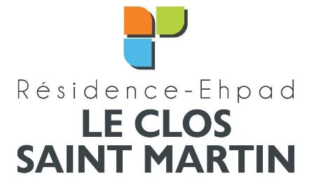
Contacts
Résidence-EHPAD Le Clos Saint Martin
M. Frangeul – Directeur
17, rue des tanneurs
02 99 84 10 10
clos.saintmartin@wanadoo.fr

